
Activités du mois de février 2026
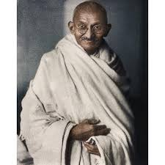
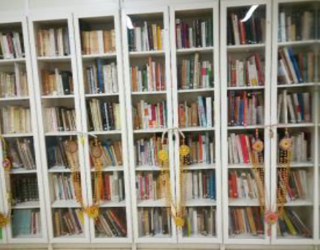
GANDHI BIBLIOTHEQUE AVEC LES LIVRES SUR L’INDE

Du vendredi 30 janvier au vendredi 20 février 2026
Commémoration de l’assassinat de Gandhi le 30 janvier 1948, par un extrémiste hindou du RSS.
Visite de l’exposition au siège de l’Association tous les jours de 14h30 à 18h30 sauf le dimanche.
Inauguration par des panneaux, des cartes et des documents.

Vente de livres à prix réduits
Suite au désherbage de notre bibliothèque, nous vous proposons des ouvrages neufs et anciens sur l’Inde et Pondichéry à prix réduits, portant sur des domaines très variés : littérature, histoire, politique, art, sociologie, spiritualité, tourisme, économie… Vente également de Kolam et de Mandala.
Rendez-vous au siège de l’Association tous les jours de 14h30 à 18h30 sauf le dimanche.
Règlement par chèque à l’ordre des « Comptoirs de l’Inde ».

Métros : Buzenval (ligne 9) ou Avron (ligne2)
Arrêts des bus : Orteaux (n°26 et 64), Buzenval (n°57), Réunion (n°76)

Association « LES COMPTOIRS DE L’INDE » 60 rue des Vignoles - 75020 PARIS - Tél : 01.46.59.02.12 mail : comptoirs-inde@wanadoo.fr http://www.comptoirsinde.org Association loi 1901, reconnue « d’Education populaire » par le Ministère de la Jeunesse et des Sports. Agrément N° 75-JEP-08-22

